「資訊科技與智慧學習」實施教案示例（互動教學）

1.教案設計者 |  | 呂政儒，嘉義縣頂六國民小學
2.教學時間 |  | 共3節，每節40分鐘。
3.單元名稱 |  | 機布客獅～認識家鄉客家獅（自編）
4.資源檔案 |  | Web教學資源（國中小）
5.資源標題 |  | 運用智慧型觸控大型顯示設備、智慧型手機、ＶＲ１８０、ＶＲ眼鏡等資訊科技機材認識家鄉客家獅。
6.資源類型 |  | 教學設計
7.適用年級 |  | 一、二年級
8.資源簡介 |  | 本教學活動設計以增加學生對家鄉民俗技藝（客家獅）興趣，做為學生對家鄉的了解，透過從獅子內部出來的視角，讓學生增加興趣。教學活動核心則為藉由獅子內部視角與外部攝影配合，激發思考，空間邏輯推理。把資訊科技機材安放布置於客家獅內部，讓學生經由不同視角，前所未有的臨場感來認識客家獅，學習家鄉文化的傳承。
9.關鍵字 |  | 「前瞻基礎建設-強化數位教學暨學習資訊應用環境計畫」  民俗技藝、客家獅、資訊融入教學
10.適用領域與議題 |  | 生活領域
11.資訊科技應用層次 |  | 輔助教學 互動教學 進階(創新)教學  （本欄由審查委員依據標準認定，不必填寫）
12.授權方式 |  | 「創用CC 姓名標示-非商業性-相同方式分享 4.0 國際」
13.教學目標 |  | 單元目標 | 一、加強對家鄉民俗技藝的了解。  二、透過不同視角讓學生對舞獅感到興趣。  三、透過裡外視角加強學生對空間感的刺激訓練。
 |  | 詳細目標 | 1.認知各地舞獅的差異  1-1能明確說出各地舞獅的特色。  1-2能說出你曾看過的舞獅種類。  1-3能明確比較各地舞獅的差異。  2.認識家鄉舞獅與其他地區的不同  2-1家鄉與其他地區客家獅角色上的差異。  2-2家鄉與其他地區客家獅技法上的差異。  3.從不同視角出發，提升對舞獅的臨場感  3-1能明確了解動作對比場景。  3-2說出視野上有何差異性。  3-3能表達自己對舞獅的認識與想法
14.教學流程
- 準備活動:教具準備、環境布置。
- 起始活動:展示常見舞獅圖片。
- 發展活動:不同視角的對比影片。
- 統整活動:舞獅展示與討論內容。
15.學習目標 | 16.活動與內容 |  |  | 17.數位教學資源
1.認知各地舞獅的差異。  1-1能明確說出各地舞獅的特色。  (對智慧型觸控大型顯示器基本使用與互動)  1-2能說出你曾看過的舞獅種類。  1-3能明確比較各地舞獅的差異。  對智慧型觸控大型顯示器基本使用與互動  2-1家鄉與其他地區客家獅角色上的差異。  2-2家鄉與其他地區客家獅技法上的差異。  3-1能明確了解動作對比場景。  3-2說出視野上有何差異性。  3-3能表達自己對舞獅的認識與想法。 | 一、準備活動  (一)教具：學習單，客家獅。  (二)佈置：四人一組，並進行課堂討論。  (三)設備：智慧型觸控大型顯示器、ＶＲ眼鏡。  ~~~~~~~~第一節~~~~~~~~  二、引起動機  (1)大家有沒有看過舞獅? 何時會有? 有什麼特別的地方？  (2)教師提問引導學生了解早期先人們都以兇猛野獸作為神獸概念。  三、發展活動  活動一.認知各地舞獅的差異  （一）展示常見的舞獅種類圖片。  1.教師透過智慧型觸控大型顯示器呈現簡報內容教導學生對舞獅的認識  （二）教師透過智慧型觸控大型顯示器逐一討論客家獅的概念。  1.介紹舞獅的由來？  2.介紹舞獅的種類？  （三）透過圖片讓學生發現獅子臉譜上的涵義，激發學習動機。  1.獅子頭上的王字，比喻萬獸之王。  2.頭上有畫有八卦圖，象徵著靈獅。  3.大致分為兩種顏色，一是青色，一是黃色，青色代表多財多富、招財進寶、圓滿如意；黃色則是多福多壽、吉祥如意的象徵  （四）藉由智慧型觸控大型顯示器呈現圖片能找出不同的特色  1.開口與閉口獅  2.世界各地不同的舞獅種類，例如：傳統台灣獅、醒獅、日本神樂獅子、韓國北青獅、越南獅、中國大陸藏族雪獅。  3.各地舞獅技法與道具不同。  例如：醒獅跳樁、日本神樂獅單人舞、客家獅草蓆  ~~~~~~~~第二節~~~~~~~~  活動二. 認識家鄉舞獅與其他地區的不同  (一)介紹家鄉舞獅種類。  1.家鄉為客家獅，開口獅獅頭方正，有成排的牙齒，最好認得的便是獅子的下巴，一張一合的大嘴吃四方。  2. 不同流派還有「小面」與「大面」 「小面」指的是吉祥猴，而「大面」指的是財神。  3.與其他派系不同，家鄉沒有大面、小面，但加入傳統台灣獅的翻滾。  (二)認識客家獅的技法  1.家鄉客家獅技法有，淨獅身、翻獅、玩草蓆（中間、左上、右下、右上、左下後捲草蓆、丟草蓆）、咬聯、謝獅。  活動三. 從不同視角出發，提升對舞獅的臨場感  （五）選出學生戴上VR眼鏡，再將影片連線撥放到智慧型觸控大型顯示器。  1.將影片撥放對比內外視角間的變化。  2.教師於影片撥放時可隨時切換內外視角給學生提示。  3.學生看完對照影片討論舞獅有什麼動作順序。  ~~~~~~~~第三節~~~~~~~~  （六）分組討論  1.教師將各小組紀錄單以手機拍照(也可以利用實物投影機)投影於大型顯示器，並請小組派代表說明討論結果。  2.依據小組討論結果，並模仿其中一種動作:淨獅身、翻獅、玩草蓆（中間、左上、右下、右上、左下後捲草蓆、丟草蓆）、咬聯、謝獅。  (七)進階挑戰題  如果你今天是舞獅的人，你可以為舞獅加什麼技巧呢？  四、統整活動  教師利用大型顯示器將統整活動的問題呈現出來，抽問學生是否了解，若有疑問再進行補充、修正。 |  |  | 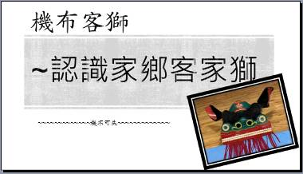  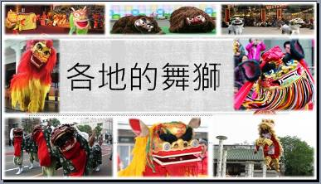  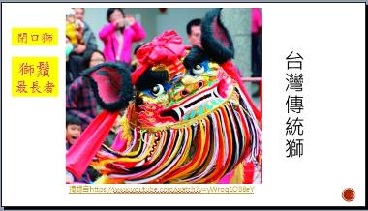  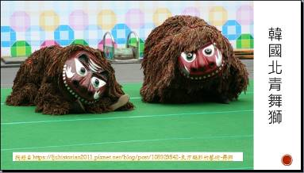  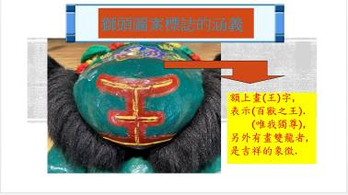  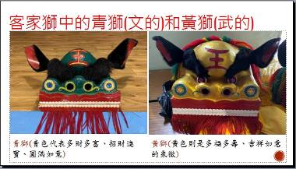  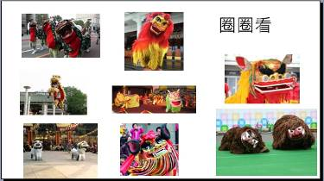  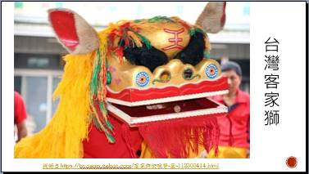  https://www.youtube.com/watch?v=PDgYKjPJ4uw  頂六國小舞獅影片  